BÀI TẬP
Cho lược đồ quan hệ sinh viên: LOP (C ), SINHVIEN (S), KETQUA (K), MONHOC(M)
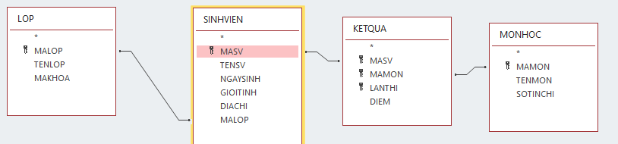
Quan hệ SINHVIEN được phân mảnh như sau:
S1: Gồm các thuộc tính MASV, TENSV, GIOITINH của các sinh viên có GIOITINH nữ
S2: Gồm các thuộc tính MASV, TENSV, GIOITINH của các sinh viên có GIOITINH nam
S3: Gồm các thuộc tính MASV, NGAYSINH, DIACHI =’Hà Nội’
S4: Gồm các thuộc tính MASV, NGAYSINH, DIACHI $≠$’Hà Nội’
S5: MASV, MALOP
Quan hệ LOP được phân mảnh như sau:
C1: MAKHOA=’CNTT’
C2: MAKHOA$≠$’CNTT’
Quan hệ KETQUA được phân mảnh như sau:
K1: Điểm >=5
K2: Điểm<5
Quan hệ MONHOC được phân mảnh như sau:
M1: >3 tín chỉ
M2<=3 tín chỉ
- Viết các phép đại số quan hệ và SQL để phân mảnh và tái thiết lại các mảnh của quan hệ SINHVIEN
- Dùng thuật toán INGRES để đưa các truy vấn sau về dạng tối ưu:
a. Tên các sinh viên thuộc lớp có tên 71DCTT21 có điểm lần 1 môn có mã ‘CSDL’ trên 8
b. Tên các lớp có sinh viên đạt 9 điểm trở lên môn có mã ‘LTC’
c. Tên các môn học thuộc khoa có mã ‘CNTT’ có sinh viên nữ đạt điểm 10
4. Với mỗi truy vấn dưới đây, viết truy vấn bằng SQL, vẽ cây đại số quan hệ ban đầu và cây đại số rút gọn (trên các phân mảnh), viết lại các truy vấn sau khi rút gọn bằng SQL
a. Tên các lớp thuộc khoa có mã ‘KHCB’ có sinh viên có địa chỉ tại ‘Hải Phòng’
b. Phân chia K2 thành 2 quan hệ K3 : các môn <=3 tín chỉ; K4: các môn > 3 tín chỉ
Đưa ra tên các sinh viên nam có điểm <5 môn có số tín chỉ <=3
Bài tập 2: Cho một cơ sở dữ liệu phân tán gồm các quan hệ:
Khoa (MaKH, TenKH, KhuVuc, Tel, TrưởngKh)
CBGD (MaCB, TenCB, HocVi, Tel, MaKh)
SV (MaSV, TenSV, ĐiaChi, Lop, KhoaHoc, MaKh)
HuongDan(MaCB, MaSV, DeTai)
♣ Khoa được phân mảnh ngang theo KhuVuc với DOM(KhuVuc) = {'A','B','C'}
♣ SV được phân đoạn dọc với 2 tập con thuộc tính (MaSV, Khoa, MaKh) và (MaSV, TenSV, DiaChi, Lop) sau đó đoạn dọc thứ nhất được phân đoạn ngang suy diễn từ sự phân đoạn ngang đối với Khoa;

♣ CBGD được phân mảnh ngang dẫn xuất theo phân mảnh ngang đối với Khoa
♣ HuongDan được phân mảnh ngang dẫn xuất theo phân mảnh ngang đối với CBGD.
- Viết các phép đại số quan hệ và SQL để phân mảnh và tái thiết lại các mảnh của quan hệ.
- Cho yêu cầu sau: Đưa ra danh sách các CBGD với (TenCB) ở khoa 'CNTT' thuộc khu vực 'A' có tham gia hướng dẫn sinh viên lớp 'HTTT' khóa 49 về đề tài 'Cơ sở dữ liệu phân tán
- Dùng thuật toán INGRES để đưa truy vấn về dạng tối ưu giả sử phân tán trong suốt vị trí, trong suốt phân đoạn
- Vẽ cây đại số quan hệ ban đầu và cây đại số rút gọn (trên các phân mảnh), viết lại các truy vấn sau khi rút gọn bằng SQL

